P O Z V Á N K A

Podľa §-u 12 zákona SNR č. 369/90 Zb. o obecnom zriadení v znení jeho zmien a doplnkov

z v o l á v a m

ustanovujúce zasadnutie Obecného zastupiteľstva na deň:

24. novembra 2022 /štvrtok/ o 18.00 hod.

v Kultúrnom dome v Opoji.

Program: 1. Otvorenie
  - Oznámenie výsledkov voľby starostu a volieb do obecného zastupiteľstva, odovzdanie osvedčení o zvolení novozvolenému starostovi a poslancom novozvoleného obecného zastupiteľstva
  - Zloženie sľubu novozvoleného starostu obce
  - Zloženie sľubu poslancov novozvoleného obecného zastupiteľstva
  - Voľba mandátovej komisie
  - Voľba návrhovej komisie
  - Overenie zloženia sľubu a správa mandátovej komisie
  - Príhovor novozvoleného starostu
- Schválenie programu zasadnutia
- Informácia starostu o poverení zástupcu starostu obce
- Schválenie poslanca zastupiteľstva, ktorý bude poverený zvolávať a viesť zasadnutia zastupiteľstva v súlade so znením § 12 zákona o obecnom zriadení
- Zriadenie komisie podľa čl. 7 ods. 5 zákona č. 357/2004 Z.z. o ochrane verejného záujmu pri výkone funkcií verejných funkcionárov v znení neskorších predpisov a voľba jej členov
- Určenie platu starostu obce
- Diskusia
- Návrh na uznesenie
- Záver

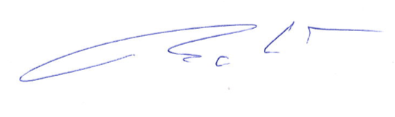
V Opoji 21.11.2022 JUDr. Peter Bartovič

